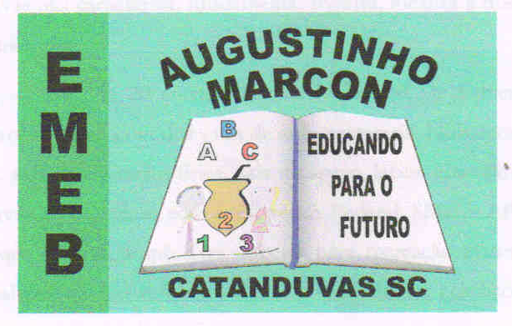
ESCOLA MUNICIPAL DE EDUCAÇÃO BÁSICA AUGUSTINHO MARCON
CATANDUVAS(SC), ABRIL DE 2020.
DIRETORA: TATIANA M. B. MENEGAT.
ASSESSORA TÉCNICA-PEDAGÓGICA: MARISTELA B. BARAÚNA.
ASSESSORA TÉCNICA-ADMINISTRATIVA: MARGARETE P. DUTRA.
PROFESSORA: JANETE TACIANA DE MARQUIAS.
5º ANOS 2

ATIVIDADE 4
ATIVIDADES DE PORTUGUÊS
OLÁ; PEDRO
- FAZER A DATA;
- ESCREVA O SEU NOME COMPLETO.
OBSERVAÇÕES: COPIE NO CADERNO DE PORTUGUÊS COLOCANDO A DATA EM QUE A ATIVIDADE FOR FEITA E SEGUINDO AS REGRAS (LÁPIS, CANETA, TRAÇOS...) QUE COSTUMAMOS FAZER EM SALA DE AULA.
FAÇA TUDO COM CALMA E BEM CAPRICHADO.
DATA 01/04/2020
- LEIA COM ATENÇÃO E COPIE O POEMA:

A ÁRVORE DE BOMBONS!
VOCÊ JÁ OUVIU FALAR
EM UMA ÁRVORE ESQUISITA
QUE DÁ DOCES E BOMBONS,
BALAS, COCADAS DE FITAS?
TODAS AS FRUTAS DO MUNDO
NELA ESTÃO PENDURADAS;
SEMPRE MADURAS, DOCINHAS,
JÁ NASCEM CRISTALIZADAS.
UM GATO DE CHOCOLATE,
E UM CACHORRO DE PÃO DOCE,
SÃO DA ÁRVORE SENTINELAS;
MAS NOS DEIXAM TOCAR NELA.
PORTANTO, É SÓ CHEGAR,
E OS DOCES APANHAR.
PORÉM HÁ UM PROBLEMINHA:
ONDE FICA A ARVOREZINHA?
ONDE É QUE ELA FICA MESMO?
EM QUE LUGAR BOM SE ESCONDE?
FICA NA TERRA DOS SONHOS,
NO PAÍS DO NÃO SEI ONDE.
( EUGENE FIELD )

2) COPIE E COMPLETE RETIRANDO OS DADOS DO POEMA:
A) O TÍTULO DO POEMA É ..........................................................................................
B) O AUTOR É ...............................................................................................
C) O POEMA TEM ................. ESTROFES E .................. VERSOS.

3) ILUSTRE EM SEU CADERNO COMO VOCÊ IMAGINOU ESSA ÁRVORE. (VOCÊ PODERÁ USAR A TÉCNICA DE RECORTE E COLAGEM OU OUTRA QUE PREFERIR).

